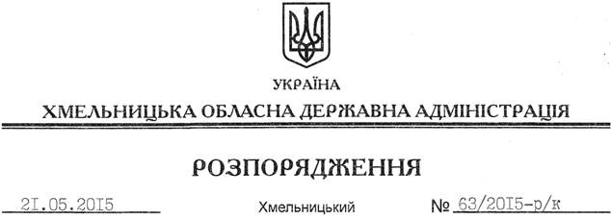

Про призначення О.Курняка

Відповідно до статті 6 Закону України “Про місцеві державні адміністрації”, пункту 9 Положення про Хмельницький обласний контактний центр, затвердженого розпорядженням голови обласної державної адміністрації від 23.04.2012 № 91/2012-р:
Призначити Курняка Олега Анатолійовича на посаду директора Хмельницького обласного контактного центру з посадовим окладом згідно зі штатним розписом.
Підстава: заява О.Курняка від 19.05.2015 року

Голова адміністрації М.Загородний

